Информация
по горячему питанию.
В 2020-2021 учебном году в шести ОО охвачены 1123 учащихся. Во исполнения приказа Управления образованием администрации Овюрского кожууна № 171-1 от 28 августа 2020 года « Об организации горячего питания для обучающихся начальных классов общеобазовательных организаций» школами организуют горячее питание с 1 сентября 2020 года. Учащиеся 1-4 классов, в количестве 583 детей, 100 % охвачены горячим бесплатным питанием. (Хандагайтинская-332, Солчурская- 68, Саглынская-61, Дус-Дагская-53, Чаа-Суурская-39, Ак-Чыраанская-39). Из них 148 из многодетных, 124 из малообеспеченных семей. Руководствуясь приказом Министерства образования и науки РТ № 724-д от 12.08.2020 года «Об утверждении варианта типового десятидневного меню для обучающихся начальных классов общеобразовательных организаций Республики Тыва» школами разработаны меню для учащихся 1-4 классов. На поступившие средства, общей в сумме 680746 рублей, руководители заключили договоры с поставщиками на поставку продуктов питания. Состояние столовых ОО удовлетворительное. В столовых имеются столовые оборудования, посуда, в приобретении нуждаются холодильные и морозильные оборудования, посудомоечные машины, мармиты.
Хандагайтинская школа
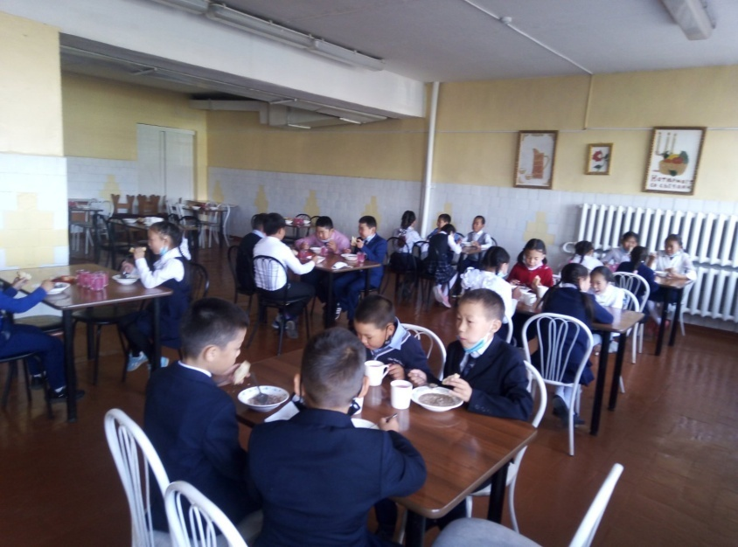
Чаа-Суурская школа.
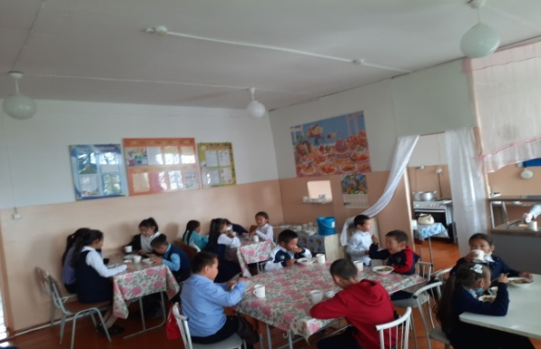
Солчурская школа
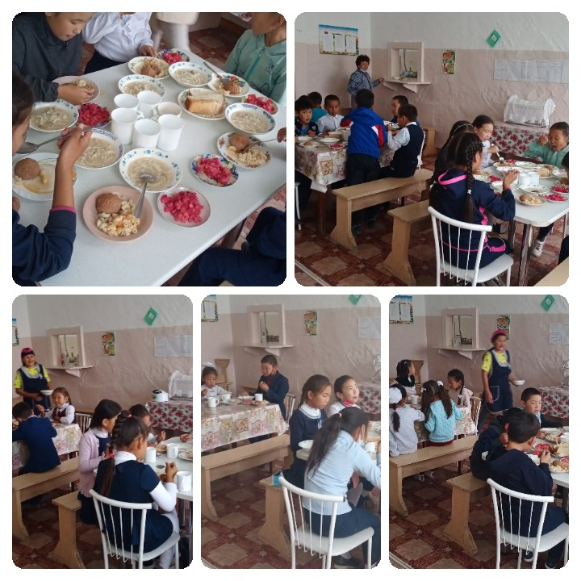

Саглынская школа.
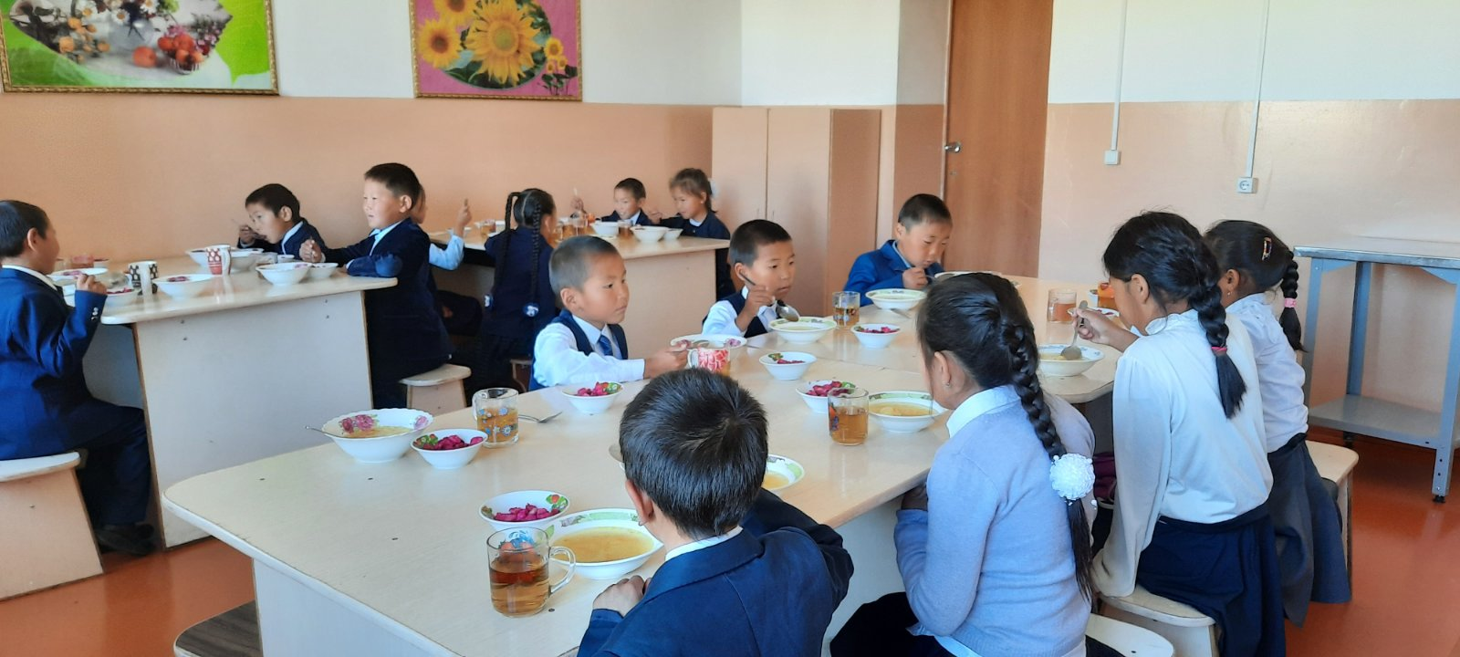

Дус-Дагская школа
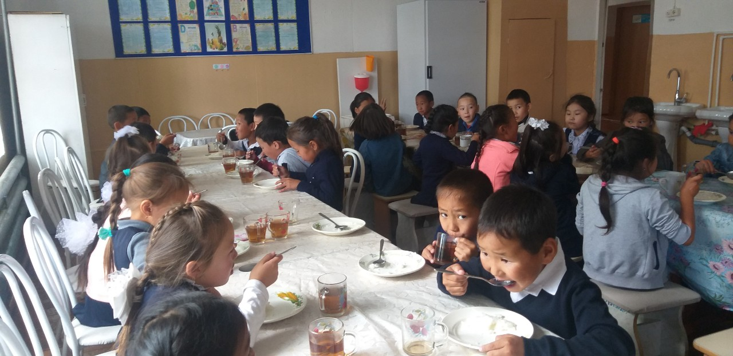

От 15 сентября 2021 год.

